研究生银行卡号信息录入与维护指南

研究生需在GMIS（研究生管理信息）系统和电子科技大学计划财务处网站录入、维护自己的银行卡号。系统中应录入中国银行成都本地卡号。为保证奖助学金的正常发放，请同学们尽快维护信息。

一、GMIS系统信息录入步骤
1.登录网上服务大厅（http://eportal.uestc.edu.cn/new/index.html），进入研究生系统
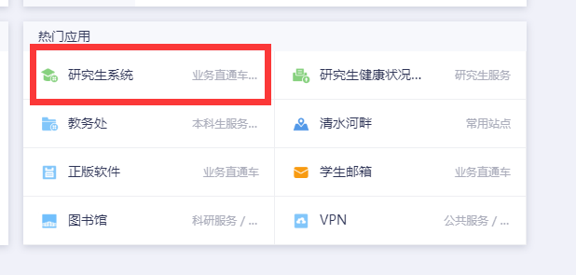
2.登入GMIS系统以后，选择个人信息修改窗口
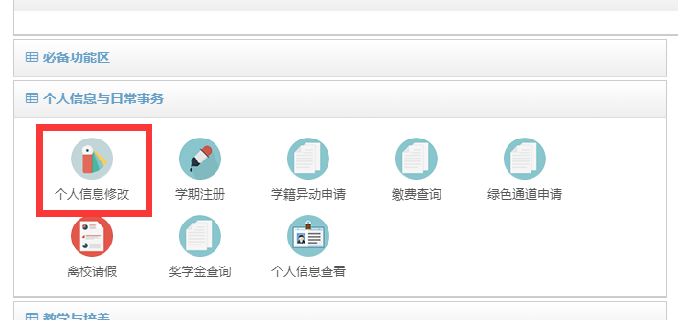
3. 在银行信息处选择中国银行，登记自己卡号。务必检查卡号是否输入完整，中间不能添加任何符号、空格

二、电子科技大学计划财务处网站登记步骤
1.登录电子科技大学计划财务处网站（http://www.jcc.uestc.edu.cn/），进入报销服务窗口后选择网上预约报账
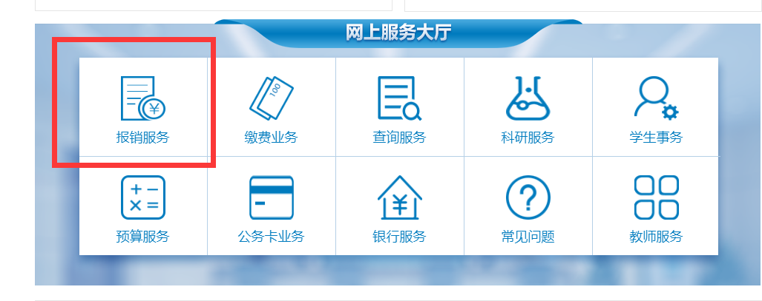
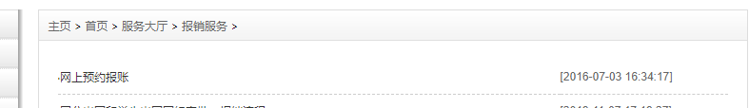

2.用户名为个人学号，系统默认密码为身份证后6位或学生学号，登入后同学们请尽快修改密码
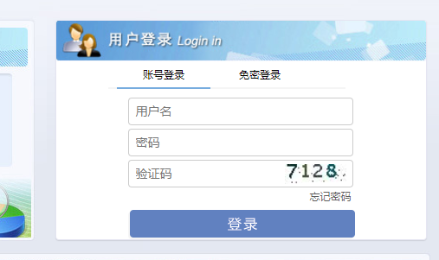
3.选择网上预约报账，进入个人酬金信息维护窗口
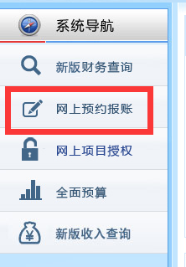
4.选择个人卡号修改，完善信息，所有银行卡需成都本地卡。

